Correction (inspiré du dossier pédagogique réalisé par zerodeconduite.bet)
Analyse de deux affiches du film Olga
Remarque : il n’y a pas besoin d’avoir vu le film pour faire les exercices qui se basent sur une analyse d’affiches.

Ressources pour répondre aux questions de l’exercice

- L’alphabet russe

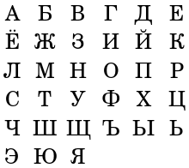

- L’alphabet ukrainien
Lettres et symboles de l'alphabet ukrainien
Majuscules : | А | Б | В | Г | Ґ | Д | Е | Є | Ж | З | И | І | Ї | Й | К | Л | М | Н | О | П | Р | С | Т | У | Ф | Х | Ц | Ч |  | Ш | Щ | Ь | Ю | Я

- Manifestation place Maïdan à Kiev, capitale de l’Ukraine

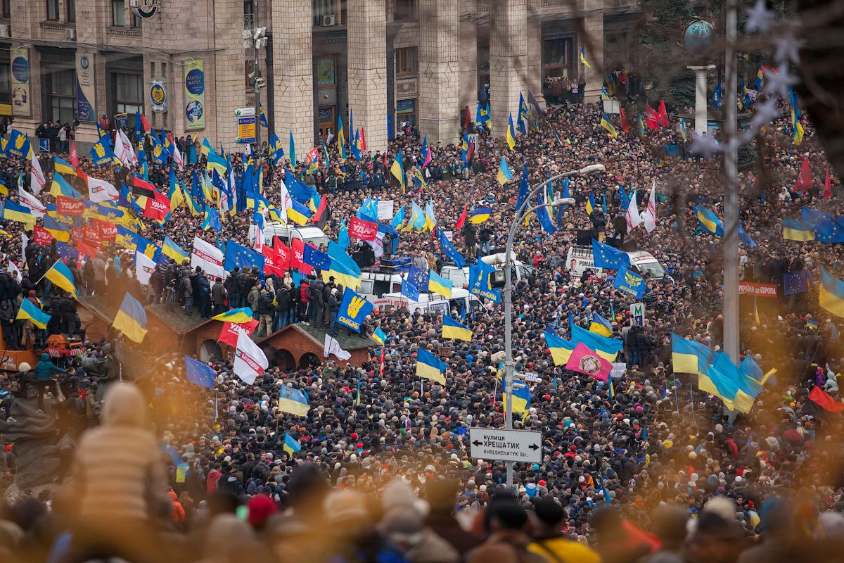

Exercice, observez ces 2 affiches, répondez aux questions

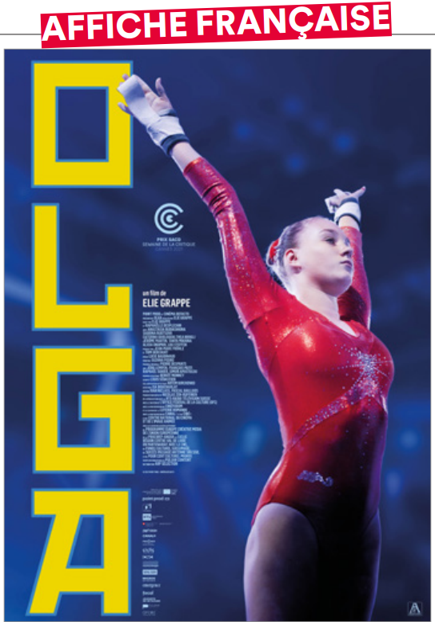
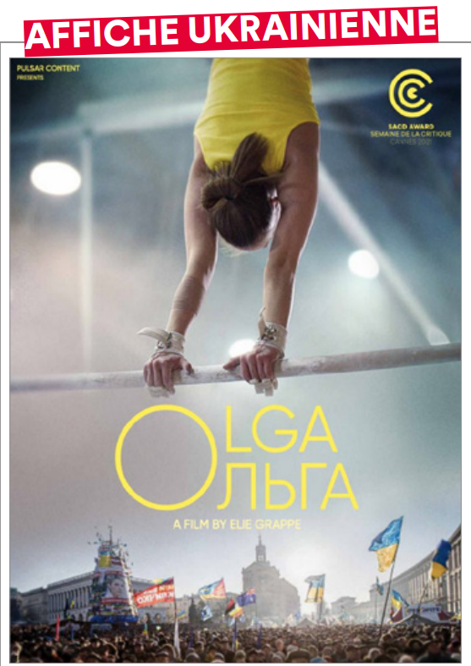

 | Affiche française | Affiche ukrainienne
A quoi vous fait penser le titre ? | Un prénom féminin à consonance slave. La barre supérieure du A renvoie au cyrillique. On pense à une banderole, l’effet est dynamique. Le jaune sur fond bleu se détache comme si le prénom s’illuminait. Le titre est placé à gauche, s’étend en bandeau sur toute la verticale de l’affiche, on le voit en premier. Il est plus grand que le personnage qu’il nomme et renforce notre sensation d’assister au moment de triomphe d’une jeune fille appelée Olga. | Un prénom féminin. Le lettrage est plus rond. Le O lie deux langues (français, ukrainien). Le titre s’inscrit au centre de l’affiche, au-dessus de la foule et sous le personnage. Le prénom est partagé entre deux langues, deux sphères culturelles, deux espaces et suggère ainsi l'exil. Le O ainsi que la couleur du fond permettent de lier les deux espaces figurés sur l’affiche.
Que fait le personnage ? Que voit-on de lui ? | Olga salue, avant ou après une figure, peut-être une victoire. Son corps est en extension, tendu, maîtrisé. Ses cheveux sont soigneusement tenus dans un chignon strict. Elle porte un justaucorps de compétition rouge, sur lequel se dessine une flèche et une étoile en paillettes, et des maniques aux mains. Nous avons la sensation que le personnage s’élève. | Le personnage est en pleine action, il déborde le cadre (coupé). On voit son effort. Il porte un maillot jaune, couleur qui fait écho au prénom et au drapeau ukrainien.
Quel est l’effet du point de vue et du cadrage choisis ? | En compétition. Le personnage est isolé par la lumière. On imagine l’espace fermé d’une grande salle baignée de lumières artificielles. Le contexte est celui du sport spectacle. | Le contexte est double : une salle d’entraînement, une place avec une foule et des drapeaux ukrainiens. Les deux espaces sont liés par la lumière du gymnase qui semble éclairer le ciel au-dessus de la place. On voit un intérieur et un extérieur, un individu en haut et une foule en bas. Ils sont liés par la lumière, les couleurs jaune et bleu ciel, et le prénom.
Quelle perception a-t-on du personnage ? | Le personnage est puissant, il va ou il vient de gagner. | Le personnage est illuminé, il trône au-dessus de la foule et en même temps il a la tête à l'envers. On peut penser à la gloire ou à une roue qui tourne.
Que peut-on imaginer du film en regardant ces affiches ? | Un film sur une jeune fille qui s’appelle Olga. On imagine une histoire de sport et en particulier de gymnastique artistique, de dépassement individuel, de compétition, de victoire. On ne sait pas où se passe le film, on songe à une compétition internationale : le lieu où les rivalités nationales s’expriment à travers l’excellence des champions. | On imagine une jeune Olga, gymnaste ukrainienne dont on ne voit pas le visage. On peut penser que l’action se déroule durant une période troublée de l’histoire du pays. Le personnage tourne sur la barre, métaphore possible d’un changement personnel et collectif. Le vêtement jaune concentre la lumière et l’espoir sur le personnage.

